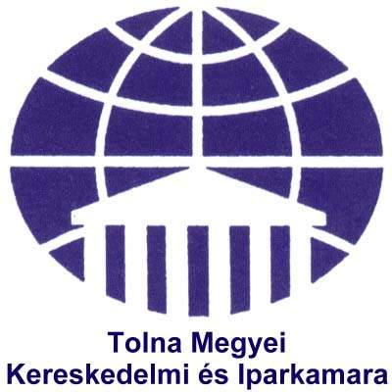
Versenyleírás

A Tolna Megyei Kereskedelmi és Iparkamara videó pályázatot hirdet.
’Selfie bot még jól jöhet!’

JBL hangszórót, okos órát és drónt nyerhettek, ha beadtok egy
- mobilos videót, de nem akármilyet ám…
- hanem valami #hiányszakmátbemutatósat

A szakmák listáját a www.tmkik.hu honlapon találjátok meg. Válassz belőlük egyet, és a haverokkal (1-3 fő) forgassatok egy kis filmet! Az ötleteteket max. 2 és fél percben mutassátok be!
Ahhoz, hogy a versenyen részt vehess, a mellékelt nevezési lapot is ki kell töltened, majd visszajuttatnod a videopalyazat@tmkik.hu email-címre.
Ha ez megvan, az már fél siker! Utána…
Készítsetek egy YouTube profilt, és az elkészült ’Spielberg alkotást’ oda töltsétek fel! A filmetek linkjét küldjétek el a videopalyazat@tmkik.hu email-címre 2018.04.15-éig.
A beérkezett videókat szakmai zsűri fogja értékelni Kindl Gábor vezetésével, aki egyébként a méltán híres Obsitos című filmet is rendezte.
A leginkább ötletes videókat fogjuk díjazni.
Két kategóriában nyerhettek:
- A szakmai zsűri által legjobbnak választott alkotást, ill.
- a facebook közönségszavazói által legjobbnak tartott filmet
fogjuk értékelni.
Eredményhirdetés a kamaránk rendezvénytermében lesz 2018.05.15. –én.
Sok sikert a forgatáshoz!

